Atelier départemental d’échange sur les filières Viande et Lait de Podor
Publié le 10 mai 2022
Le siège de la Coopérative Rurale des Agropasteurs pour le Développement (CORAD) de Ndioum abrite, le mercredi 11 mai 2022, un atelier départemental d’échange sur les filières viande et lait. Cette activité, à l’initiative du Think Tank IPAR en collaboration avec le Service départemental de l’Elevage de Podor, a pour objectif global de réaliser un diagnostic concerté des filières viande et lait dans le département de Podor.
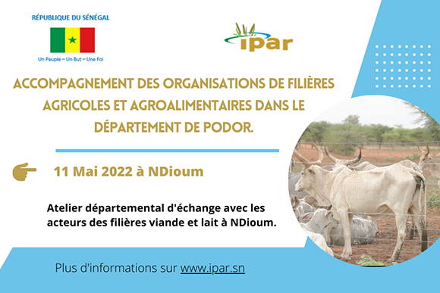
Plus spécifiquement, il s’agira, pour chaque filière, de :
- Partager et valider le diagnostic réalisé ;
- Identifier les défis et actions prioritaires ;
- Valider les besoins identifiés ;
- Disposer de comptes d’exploitation réels ;
- Adopter les plans d’actions prioritaires (PAP) des filières viande et lait.
- Retracer le schéma des filières viande et lait.
L’atelier sera présidé par le Chef du Service départemental de l’Elevage et la facilitation des travaux sera assurée par IPAR.
Accompagner la mise en place d’un Ecosystème de facilitation des investissements privés et des activités économiques (EFI)
L’Initiative Prospective Agricole et Rurale (IPAR), en tant que Think tank, une institution indépendante de production de connaissances, d’innovation et de promotion de dialogue multiacteurs basé sur des évidences scientifiques, développe depuis trois ans un processus de renforcement de capacités des acteurs économiques de la Vallée du Fleuve Sénégal, notamment du département de Podor.
Dans ce cadre, l’institution accompagne le Conseil départemental, les organisations de filières agricoles et agro-alimentaires pour renforcer la collaboration entre le secteur privé, les organisations de la société civile, en vue de contribuer à la création d’emplois pour les jeunes et les femmes et à l’accroissement des investissements dans un contexte de changement climatique et de développement des filières agro-sylvo-pastorales et halieutiques (ASPH). Compte tenu de son expérience dans le département de Podor, IPAR accompagne la mise en place d’un Ecosystème de facilitation des investissements privés et des activités économiques (EFI) dans le département.
Pour matérialiser l’appui aux acteurs du secteur ASPH, une dizaine de filières sont en train d’être diagnostiquées. Il s’agit des filières oignon, tomate, riz, gombo, maïs, banane, patate douce, lait, viande, pêche et aquaculture.
Valoriser le potentiel en élevage du département
Le département de Podor est crédité de vastes zones de pâturage naturel dans le Diéri et le Walo, de l’abondance de sous-produits agricoles et agro-industriels, de l’existence de forages pastoraux et de cours d’eau pérennes et de marres et de services vétérinaires publics et privés. Les éleveurs montrent des signes de professionnalisation avec l’augmentation de la productivité des troupeaux par l’insémination et l’acquisition de races étrangères ainsi que la gestion économique des cheptels par des prélèvements importants. Avec le fort potentiel et les importants atouts de l’élevage, le département de Podor a une bonne opportunité pour s’ériger en pôle pastoral porteur de richesses et d’emplois pour contribuer à l’autosuffisance en viande et en lait du pays et réduire largement les importations de moutons lors des tabaskis (extrait document PDD Podor).

